1) INSIRA
- NO CAMPO USUÁRIO: DIGITE SEU CPF
- NO CAMPO SENHA: A SENHA ENVIADA
- CLICAR EM CONFIRMAR
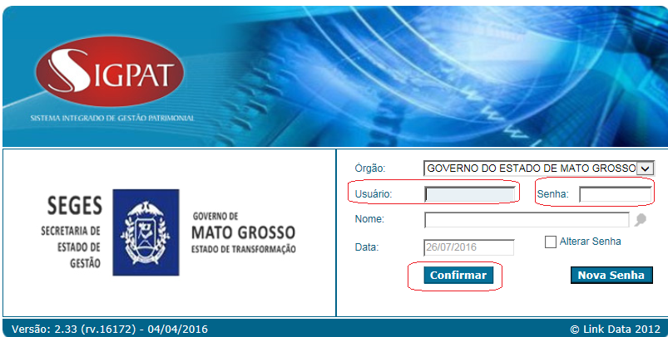
2) CADASTRE:
- SENHA PESSOAL EM NOVA SENHA
- REPITA NO CAMPO CONFIRMAÇÃO
- CLICAR EM CONFIRMAR PARA FINALIZAR.
